
АДМИНИСТРАЦИЯ МУНИЦИПАЛЬНОГО ОБРАЗОВАНИЯ
МИЧУРИНСКОЕ СЕЛЬСКОЕ ПОСЕЛЕНИЕ
МУНИЦИПАЛЬНОГО ОБРАЗОВАНИЯ
ПРИОЗЕРСКИЙ МУНИЦИПАЛЬНЫЙ РАЙОН ЛЕНИНГРАДСКОЙ ОБЛАСТИ

П О С Т А Н О В Л Е Н И Е

04.10.2024 № 154
Об утверждении Реестра и схем размещения мест накопления твердых коммунальных отходов муниципального образования Мичуринское сельское поселение муниципального образования Приозерский муниципальный район Ленинградской области

В соответствии с частью 4 статьи 13.4 Федерального закона от 24.06.1998 № 89-ФЗ
«Об отходах производства и потребления», Правилами обустройства мест (площадок) накопления твердых коммунальных отходов и ведения их реестра, утвержденными постановлением Правительства РФ от 31.08.2018 № 1039, с Федеральным законом
от 06.10.2003г. № 131-ФЗ «Об общих принципах организации местного самоуправления
в Российской Федерации», Уставом муниципального образования Мичуринское сельское поселение муниципального образования Приозерский муниципальный район Ленинградской области, администрация МО Мичуринское сельское поселение, на основании Распоряжения главы администрации МО Мичуринское сельское поселение № 41-р от 19.09.2024 года «О результатах проведения инвентаризации контейнерных площадок, расположенных на территории муниципального образования Мичуринское сельское поселение», администрация муниципального образования Мичуринское сельское поселение муниципального образования Приозерский муниципальный район Ленинградской области ПОСТАНОВЛЯЕТ:
- Утвердить Реестр и схемы размещения мест накопления твердых коммунальных отходов на территории муниципального образования Мичуринское сельское поселение согласно Приложениям.
- Признать утратившим силу постановление администрации муниципального образования Мичуринское сельское поселение муниципального образования Приозерский муниципальный район Ленинградской области от 17.01.2022 № 6 «Об утверждении Реестра мест (площадок) накопления твердых коммунальных отходов муниципального образования Мичуринское сельское поселение муниципального образования Приозерский муниципальный район Ленинградской области».
- Разместить настоящее постановление на официальном сайте муниципального образования Мичуринское сельское поселение и в средствах массовой информации.
- Контроль за исполнением настоящего постановления оставляю за собой.

И.о. главы администрации МО
Мичуринское сельское поселение А.С. Сапрыгина

Исп. Викулова Ю.В. тел. 8-813-79-67-182
Разослано: дело-2, прокуратура-1
 |  |  |  |  |  |  |  |  |  |  |  |  |  |  |  |  |  | Приложение 1
 |  |  |  |  |  |  |  |  |  |  |  |  | Приложение 1  Утверждено постановлением  от 04.10.2024 № 154 |  |  |  |  | к постановлению от 18.02.2019 №23

РЕЕСТР МЕСТ НАКОПЛЕНИЯ ТВЕРДЫХ КОММУНАЛЬНЫХ ОТХОДОВ МУНИЦИПАЛЬНОГО ОБРАЗОВАНИЯ МИЧУРИНСКОЕ СЕЛЬСКОЕ ПОСЕЛЕНИЕ
№ п/п | Наименование места накопления ТКО |  | Данные о нахождении мест накопления ТКО |  |  |  | Данные о технических характеристиках мест накопления ТКО |  |  |  |  |  |  |  |  |  |  |  |  |  |  | Данные о собственниках мест накопления ТКО для юр. Лиц/ данные о балансодержателях |  |  |  |  |  | Данные об источниках образования ТКО |  |  |  |  | Вид накапливаемых ТКО (ТКО от населения/при совместном сборе ТКО и крупногабаритных отходов/крупногабаритные отходы/раздельное накопление ТКО по фракциям)
№ п/п |  |  | Адрес |  | Географические координаты |  | Площадь, м2 |  | Тип покрытия |  | Вид площадки (открытая/закрытая) |  | Материал ограждения |  | Вид контейнера |  | Материал, из которого изготовлен контейнер |  |  | Объем контейнера м3 | Количество контейнеров данного объема | Полное наименование |  | ОГРН/  ИНН |  | Фактический адрес |  | Адрес объекта, при осуществлении деятельности на котором образуется ТКО |  | Вид деятельности, в результате которого образуется ТКО |  | Совместное накопление отходов с другими объектами (МКД/ИЖС/Юр. Лица/ИП)
1 | 2 |  | 3 |  | 4 |  | 5 |  | 6 |  | 7 |  | 8 |  | 9 |  | 10 |  |  | 11 | 12 | 13 |  | 14 |  | 15 |  | 24 |  | 25 |  | 26 | 28
1 | ул.Советская-Железнодорожная |  | Ленинградская обл., Приозерский р-н, пос.Мичуринское, ул.Советская, д.40 |  | широта 60.56817890259432 долгота 29.844593865458137 |  | 4 |  | отсев |  | открытая |  |  |  | заглубленный |  | полиэтилен |  |  | 5 | 1 | муниципальное образование Мичуринское сельское поселение муниципального образования Приозерский муниципальный район Ленинградской области |  | 1054700441344/471201001 |  | Ленинградская обл., Приозерский р-н, пос.Мичуринское ул.Совесткая, д.33 |  |  |  |  |  | МКД/  ИЖС | ТКО от населения
2 | ул.Советская-Клубная |  | Ленинградская обл., Приозерский р-н, пос.Мичуринское, ул.Клубная, д.3 |  | широта 60.567630608248656 долгота 29.868368966166145 |  | 4 |  | отсев |  | открытая |  |  |  | заглубленный |  | полиэтилен |  |  | 5 | 2 | муниципальное образование Мичуринское сельское поселение муниципального образования Приозерский муниципальный район Ленинградской области |  | 1054700441344/471201001 |  | Ленинградская обл., Приозерский р-н, пос.Мичуринское ул.Совесткая, д.33 |  |  |  |  |  | МКД/  ИЖС | ТКО от населения
 |  |  |  |  |  |  |  |  |  |  |  |  |  |  | Евроконтейнер для сбора КО (Лодочка) |  | металл |  |  | 6 | 1
3 | ул.Советская-Пионерская |  | Ленинградская обл., Приозерский р-н, пос.Мичуринское, ул.Советская, д.30 |  | широта 60.56906458920041 долгота 29.851052624765998 |  | 4 |  | отсев |  | открытая |  |  |  | заглубленный |  | полиэтилен |  |  | 5 | 2 | муниципальное образование Мичуринское сельское поселение муниципального образования Приозерский муниципальный район Ленинградской области |  | 1054700441344/471201001 |  | Ленинградская обл., Приозерский р-н, пос.Мичуринское ул.Совесткая, д.33 |  |  |  |  |  | МКД/ ИЖС | ТКО от населения
 |  |  |  |  |  |  |  |  |  |  |  |  |  |  | Евроконтейнер для сбора КО (Лодочка) |  | металл |  |  | 6 | 1
4 | пер. Озерный |  | Ленинградская обл., Приозерский р-н, пос.Мичуринское, пер.Озерный, д.7 |  | широта 60.566064, долгота 29.874036 |  | 4 |  | отсев |  | открытая |  |  |  | заглубленный |  | полиэтилен |  |  | 5 | 2 | муниципальное образование Мичуринское сельское поселение муниципального образования Приозерский муниципальный район Ленинградской области |  | 1054700441344/471201001 |  | Ленинградская обл., Приозерский р-н, пос.Мичуринское ул.Совесткая, д.33 |  |  |  |  |  | МКД/ ИЖС | ТКО от населения
5 | Ул. Полярная |  | Ленинградская обл., Приозерский р-н, пос.Мичуринское, ул.Полярная, д.4б |  | широта 60.55897932674246 долгота 29.856863715392137 |  | 4 |  | - |  | открытая |  |  |  | заглубленный |  | полиэтилен |  |  | 3 | 1 | муниципальное образование Мичуринское сельское поселение муниципального образования Приозерский муниципальный район Ленинградской области |  | 1054700441344/471201001 |  | Ленинградская обл., Приозерский р-н, пос.Мичуринское ул.Совесткая, д.33 |  |  |  |  |  | МКД/  ИЖС | ТКО от населения
6 | Ул. Комсомольская |  | Ленинградская обл., Приозерский р-н пос.Мичуринское ул.Комсомольская д.23 |  | широта 60.56156324662386 долгота 29.856219985228563 |  | 4 |  | отсев |  | открытая |  |  |  | заглубленный |  | полиэтилен |  |  | 5 | 2 | муниципальное образование Мичуринское сельское поселение муниципального образования Приозерский муниципальный район Ленинградской области |  | 1054700441344/471201001 |  | Ленинградская обл., Приозерский р-н, пос.Мичуринское ул.Совесткая, д.33 |  |  |  |  |  | МКД/ ИЖС | ТКО от населения
 |  |  |  |  |  |  |  |  |  |  |  |  |  |  | Евроконтейнер для сбора КО (Лодочка) |  | металл |  |  | 6 | 1
7 | ул.Льва Кириллова, 4 |  | Ленинградская обл., Приозерский р-н, пос.Мичуринское, ул.Льва Кириллова д.4 |  | широта 60.56887480125627 долгота 29.87520859915412 |  | 4 |  | отсев |  | открытая |  |  |  | заглубленный |  | полиэтилен |  |  | 5 | 1 | муниципальное образование Мичуринское сельское поселение муниципального образования Приозерский муниципальный район Ленинградской области |  | 1054700441344/471201001 |  | Ленинградская обл., Приозерский р-н, пос.Мичуринское ул.Совесткая, д.33 |  |  |  |  |  | МКД/  ИЖС | ТКО от населения
8 | ул.Первомайская |  | Ленинградская обл., Приозерский р-н, пос.Мичуринское, ул.Первомайска,я д.7б |  | широта 60.57094048516835, долгота 29.888466596603397 |  | 9 |  | бетон |  | открытая |  |  |  | заглубленный |  | полиэтилен |  |  | 5 | 1 | муниципальное образование Мичуринское сельское поселение муниципального образования Приозерский муниципальный район Ленинградской области |  | 1054700441344/471201001 |  | Ленинградская обл., Приозерский р-н, пос.Мичуринское ул.Совесткая, д.33 |  |  |  |  |  | МКД/  ИЖС | ТКО от населения
 |  |  |  |  |  |  |  |  |  |  |  |  |  |  | Евроконтейнер для сбора КО (Лодочка) |  | металл |  |  | 6 | 1
9 | ул.Перво  майская |  | Ленинградская обл., Приозерский р-н, пос.Мичуринское,  участок 36,  граждан  ское клад  бище |  | широта 60.55844973276916, долгота 29.85819518566132 |  | 9 |  | плитка |  | открытая |  |  |  | бак |  | полиэтилен |  |  | 0.75 | 3 | муниципальное образование Мичуринское сельское поселение муниципального образования Приозерский муниципальный район Ленинградской области |  | 1054700441344/471201001 |  | Ленинградская обл., Приозерский р-н, пос.Мичуринское ул.Совесткая, д.33 |  |  |  |  |  | МКД/  ИЖС | ТКО от населения
10 | Гражданское кладбище |  | Ленинградская обл., Приозерский р-н, пос.Мичуринское, вблизи от выезда в сторону пос. Коробицыно |  | широта 60.5644853422766744долгота 29.81990405580359 |  | 6 |  | плитка |  | открытая |  |  |  | бак |  | металл |  |  | 0,75 | 2 | муниципальное образование Мичуринское сельское поселение муниципального образования Приозерский муниципальный район Ленинградской области |  | 1054700441344/471201001 |  | Ленинградская обл., Приозерский р-н, пос.Мичуринское ул.Совесткая, д.33 |  |  |  |  |  | МКД/  ИЖС | ТКО от населения
11 | МОУ «Мичуринская СОШ» |  | Ленинградская обл., Приозерский р-н, пос.Мичуринское, ул. Первомайская, д.1 |  | широта 60.567703, долгота 29.872900 |  | 10 |  | бетон |  | открытая |  |  |  | бак |  | металл |  |  | 0,75 | 2 | Муниципальное образовательное учреждение «Мичуринская средняя общеобразовательная школа» Приозерского муниципального района ЛО |  | 102470165280/4712015501 |  | Ленинградская обл., Приозерский р-н, пос.Мичуринское ул.Первомайская, д.1 |  | Ленинградская обл., Приозерский р-н, пос.Мичуринское ул.Первомайская, д.1 |  | МОУ «Мичуринская СОШ» |  | ---- | ТКО
12 | МДОУ «Детский сад № 13» |  | Ленинградская обл., Приозерский р-н, пос.Мичуринское, пер. Озерный, д.12 |  | Широта 60.564471, долгота 29.870933 |  | 10 |  | бетон |  | открытая |  |  |  | бак |  | металл |  |  | 0,75 | 2 | Муниципальное дошкольное образовательное учреждение «Детский сад №13» муниципального образования Приозерский муниципальный район ЛО |  | 1024701649620/4712013695 |  | Ленинградская обл., Приозерский р-н, пос.Мичуринское пер.Озерный, д.12 |  | Ленинградская обл., Приозерский р-н, пос.Мичуринское пер.Озерный, д.12 |  | МДОУ «Детский сад №13» |  | ----- | ТКО
13 | Ул. Полевая |  | Ленинградская обл., Приозерский р-н, пос.Мичуринское, ул. Полевая, д.1 |  | Широта 60.562285, долгота 29.831757 |  | 9 |  | плитка |  | открытая |  |  |  | заглубленный |  | полиэтилен |  |  | 2 | 1 | муниципальное образование Мичуринское сельское поселение муниципального образования Приозерский муниципальный район Ленинградской области |  | 1054700441344/471201001 |  | Ленинградская обл., Приозерский р-н, пос.Мичуринское ул.Совесткая, д.33 |  |  |  |  |  | ИЖС | ТКО от  населения
14 | пер. Озерный |  | Ленинградская обл., Приозерский р-н, пос.Мичуринское, пер.Озерный, д. 15 |  | Широта , 60.563990  долгота  29.869275 |  | 9 |  | плитка |  | открытая |  |  |  | заглубленный |  | полиэтилен |  |  | 5 | 1 | муниципальное образование Мичуринское сельское поселение муниципального образования Приозерский муниципальный район Ленинградской области |  | 1054700441344/471201001 |  | Ленинградская обл., Приозерский р-н, пос.Мичуринское ул.Совесткая, д.33 |  |  |  |  |  | МКД/  ИЖС | ТКО от  населения
15 | Ул.Первомайская |  | Ленинградская обл., Приозерский р-н, пос.Мичуринское, ул.Первомайская д.5а |  | Широта , 60.566636  долгота  29.880967 |  | 3 |  | бетон |  | открытая |  |  |  | бак |  | полиэтилен |  |  | 1,1 | 1 | ООО «ДомиК» |  | 7814225180/1157847163561 |  | Ленинградская обл., Приозерский р-н, пос.Мичуринское, ул.Первомайская д.5а |  |  |  |  |  | ООО «ДомиК» | ТКО от ООО «ДомиК»
16 | Больничная горка |  | Ленинградская обл., Приозерский р-н, пос.Мичуринское, Больничная горка |  | широта 60.562206862217835, долгота 29.831715820785355 |  | 50 |  | железбетонные плиты |  | открытая |  |  |  | заглубленный |  | полиэтилен |  |  | 5 | 1 | муниципальное образование Мичуринское сельское поселение муниципального образования Приозерский муниципальный район Ленинградской области |  | 1054700441344/471201001 |  | Ленинградская обл., Приозерский р-н, пос.Мичуринское ул.Совесткая, д.33 |  |  |  |  |  | ИЖС | ТКО от  населения
 |  |  |  |  |  |  |  |  |  |  |  |  |  |  | Евроконтейнер для сбора КО (Лодочка) |  | металл |  |  | 6 | 1
17 | Ул. Льва Кириллова |  | Ленинградская обл., Приозерский р-н, пос.Мичуринское, ул. Льва Кириллова |  | широта 60.56885438567193, долгота 29.87760643281026 |  | 18 |  | железобетонные плиты |  | открытая |  |  |  | бак |  | полиэтилен |  |  | 1,1 | 2 | муниципальное образование Мичуринское сельское поселение муниципального образования Приозерский муниципальный район Ленинградской области |  | 1054700441344/471201001 |  | Ленинградская обл., Приозерский р-н, пос.Мичуринское ул.Совесткая, д.33 |  |  |  |  |  | МКД/  ИЖС | ТКО от  населения
18 | Ул. Садовая |  | Ленинградская обл., Приозерский р-н, пос.Мичуринское, ул. Садовая |  | широта 60.56930848258423, долгота 29.89273295169828 |  | 10,5 |  | железобетонные плиты |  | открытая |  |  |  | бак |  | полиэтилен |  |  | 1,1 | 2 | муниципальное образование Мичуринское сельское поселение муниципального образования Приозерский муниципальный район Ленинградской области |  | 1054700441344/471201001 |  | Ленинградская обл., Приозерский р-н, пос.Мичуринское ул.Совесткая, д.33 |  |  |  |  |  | ИЖС | ТКО от  населения
19 | Ул. Железнодорожная (рядом с вышкой) |  | Ленинградская обл., Приозерский р-н, пос.Мичуринское,ул. Железнодорожная |  | широта 60.570381, долгота 29.834861 |  | 9 |  | отсев, плитка |  | открытая |  |  |  | заглубленный |  | полиэтилен |  |  | 5 | 2 | муниципальное образование Мичуринское сельское поселение муниципального образования Приозерский муниципальный район Ленинградской области |  | 1054700441344/471201001 |  | Ленинградская обл., Приозерский р-н, пос.Мичуринское ул.Совесткая, д.33 |  |  |  |  |  | ИЖС | ТКО от  населения
20 | Пер. Сосновый |  | Ленинградская обл., Приозерский р-н, пос.Мичуринское, пер. Сосновый |  | широта 60.569873022246206, долгота 29.8615152765011 |  | 9 |  | отсев, плитка |  | открытая |  |  |  | заглубленный |  | полиэтилен |  |  | 5 | 1 | муниципальное образование Мичуринское сельское поселение муниципального образования Приозерский муниципальный район Ленинградской области |  | 1054700441344/471201001 |  | Ленинградская обл., Приозерский р-н, пос.Мичуринское ул.Совесткая, д.33 |  |  |  |  |  | ИЖС | ТКО от  населения
21 | ул. Первомайская (рядом с пляжем) |  | Ленинградская область, Приозерский район, пос. Мичуринское, ул. Первомайская (рядом с пляжем) |  | широта 60.56167701671676, долгота 29.861129522323612 |  | 4 |  | отсев |  |  |  |  |  | заглубленный |  | полиэтилен |  |  | 2 | 1 | муниципальное образование Мичуринское сельское поселение муниципального образования Приозерский муниципальный район Ленинградской области |  | 1054700441344/471201001 |  | Ленинградская обл., Приозерский р-н, пос.Мичуринское ул.Совесткая, д.33 |  |  |  |  |  | ИЖС | ТКО от  населения
22 | пер. Озерный, д.4 |  | Ленинградская область, Приозерский район, пос. Мичуринское, пер. Озерный, д.4 |  | широта 60.56456653360246, долгота 29.86992716789246 |  | 9 |  | отсев |  |  |  |  |  | заглубленный |  | полиэтилен |  |  | 2 | 2 | муниципальное образование Мичуринское сельское поселение муниципального образования Приозерский муниципальный район Ленинградской области |  | 1054700441344/471201001 |  | Ленинградская обл., Приозерский р-н, пос.Мичуринское ул.Совесткая, д.33 |  |  |  |  |  | МКД/  ИЖС | ТКО от  населения

Приложение 2
Утверждено постановлением от 04.10.2024 № 154

Схема размещения места накопления ТКО по адресу:
Ленинградская область, Приозерский район, пос. Мичуринское, ул. Советская д.40

Географические координаты: широта 60.56817890259432, долгота 29.844593865458137

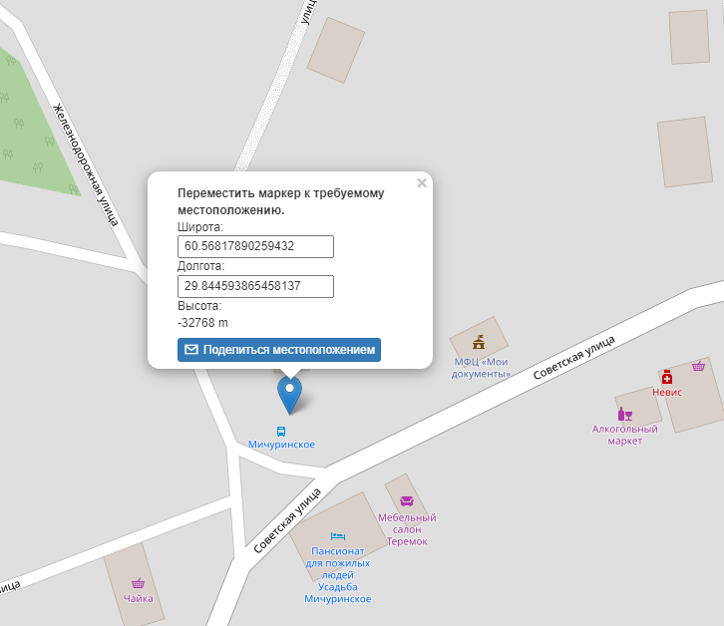

Приложение 3
Утверждено постановлением от 04.10.2024 № 154

Схема размещения места накопления ТКО по адресу:
Ленинградская область, Приозерский район, пос. Мичуринское, ул. Клубная, д.3
Географические координаты: широта 60.567630608248656, долгота 29.868368966166145
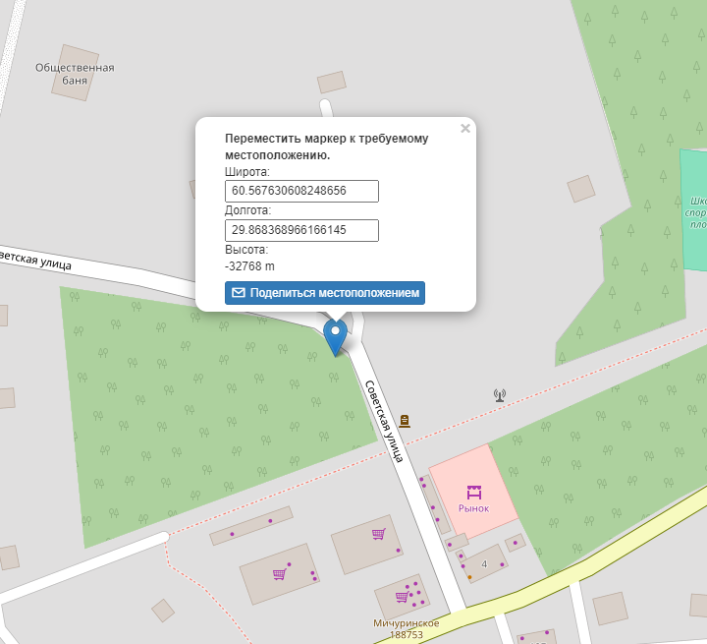

Приложение 4
Утверждено постановлением от 04.10.2024 № 154

Схема размещения места накопления ТКО по адресу:
Ленинградская область, Приозерский район, пос. Мичуринское, ул.Советская д.30

Географические координаты: широта 60.56906458920041, долгота 29.851052624765998

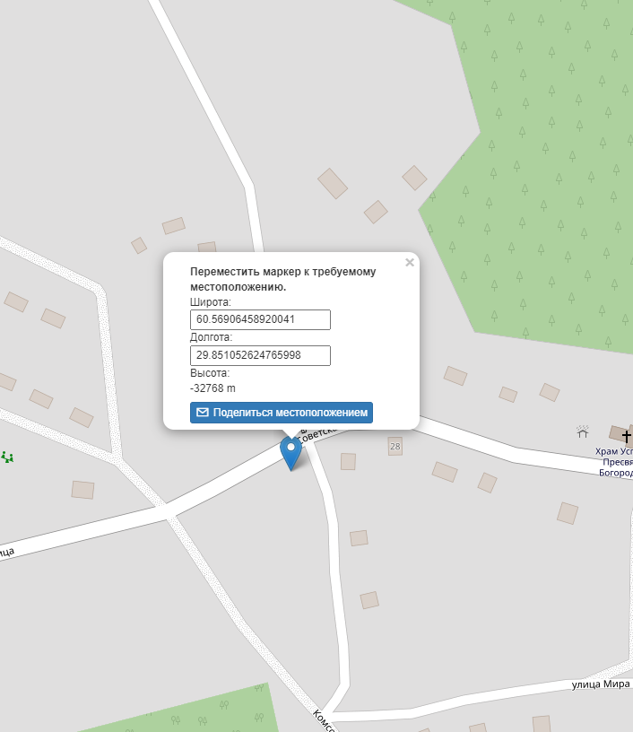

Приложение 5
Утверждено постановлением от 04.10.2024 № 154

Схема размещения места накопления ТКО по адресу:
Ленинградская область, Приозерский район, пос. Мичуринское, пер. Озёрный, д.7
Географические координаты: широта 60.566064, долгота 29.874036
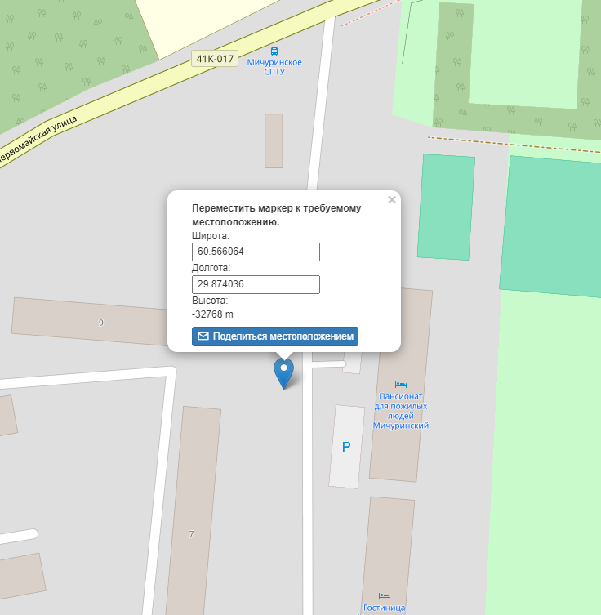

Приложение 6
Утверждено постановлением от 04.10.2024 № 154

Схема размещения места накопления ТКО по адресу:
Ленинградская область, Приозерский район, пос. Мичуринское, ул. Полярная, д.4б

Географические координаты: широта 60.56156324662386, долгота 29.856219985228563
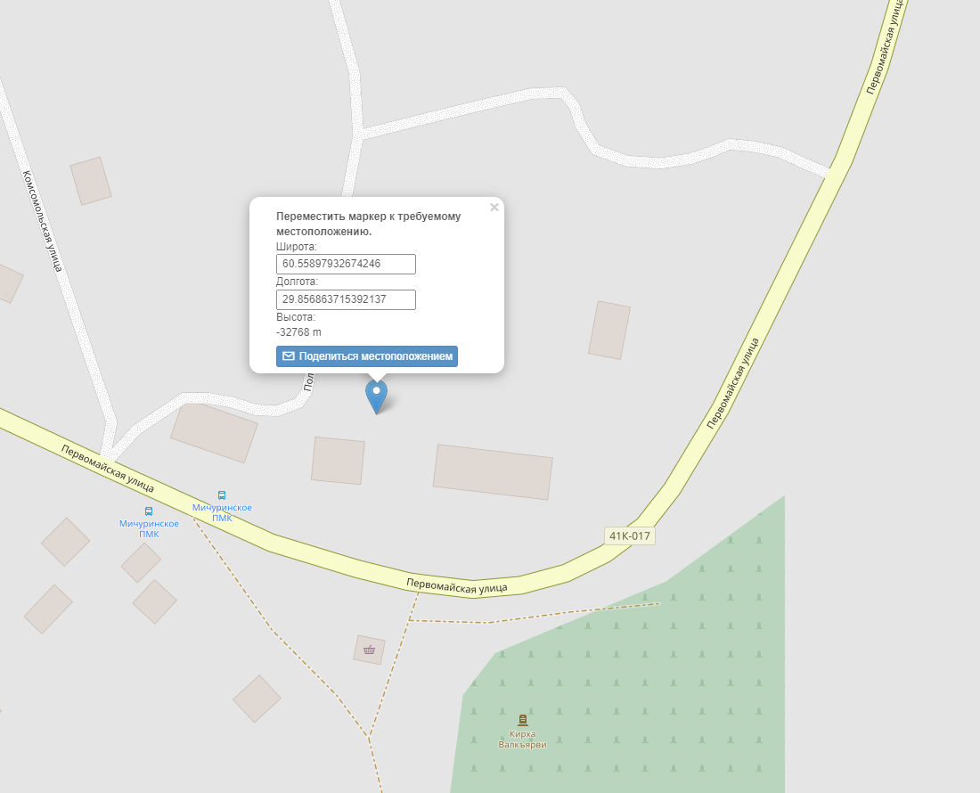

Приложение 7
Утверждено постановлением от 04.10.2024 № 154

Схема размещения места накопления ТКО по адресу:
Ленинградская область, Приозерский район, пос. Мичуринское, ул. Комсомольская д.23

Географические координаты: широта 60.56156324662386, долгота 29.856219985228563
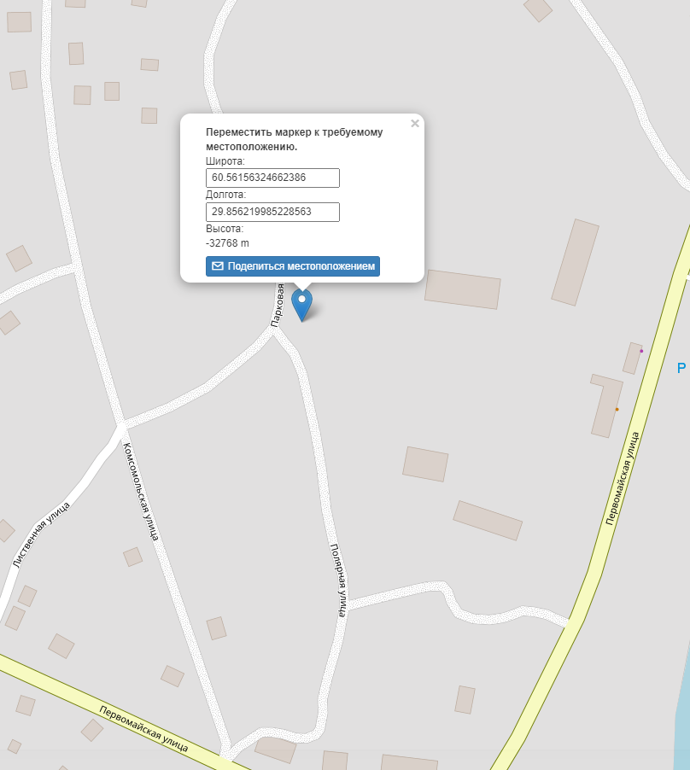

Приложение 8
Утверждено постановлением от 04.10.2024 № 154

Схема размещения места накопления ТКО по адресу:
Ленинградская область, Приозерский район, пос. Мичуринское, ул. Льва Кириллова д.4

Географические координаты: широта 60.56887480125627, долгота 29.87520859915412
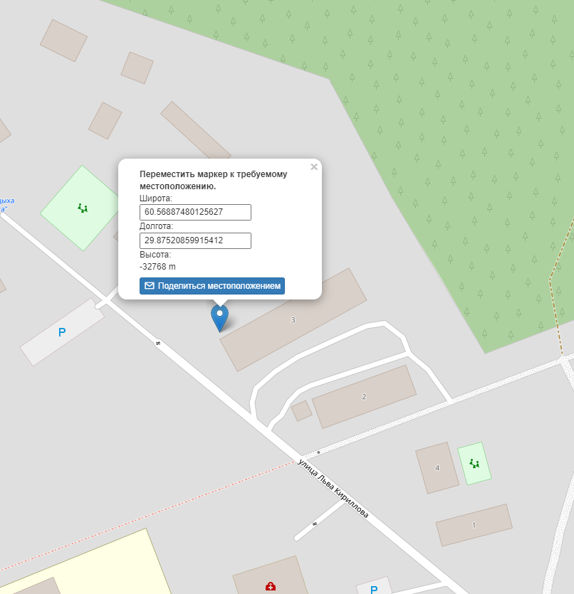

Приложение 9
Утверждено постановлением от 04.10.2024 № 154

Схема размещения места накопления ТКО по адресу:
Ленинградская область, Приозерский район, пос. Мичуринское, ул. Первомайская 7б

Географические координаты: широта 60.57094048516835, долгота 29.888466596603397

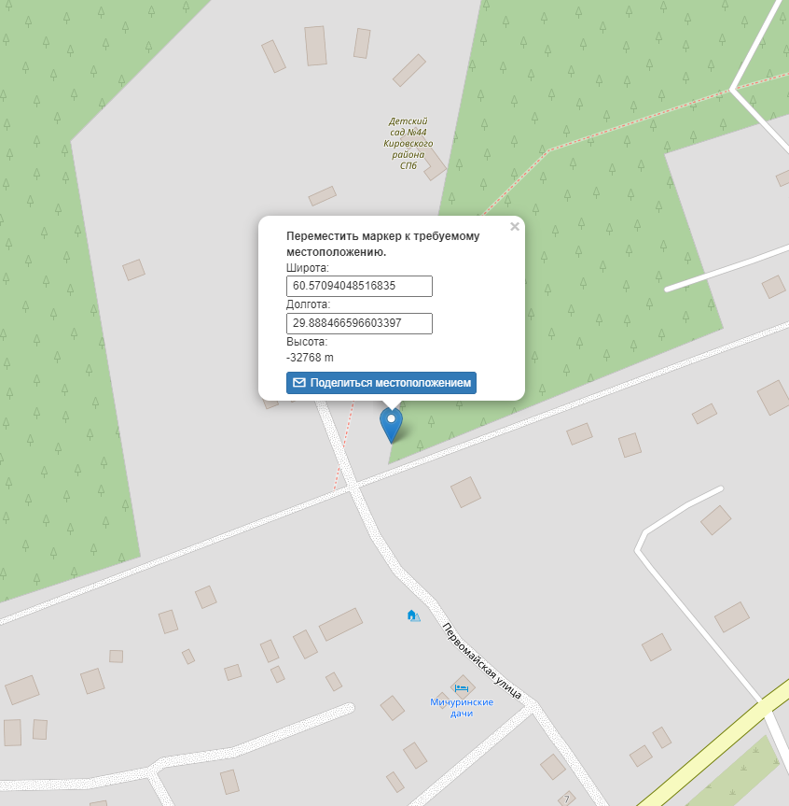

Приложение 10
Утверждено постановлением от 04.10.2024 № 154

Схема размещения места накопления ТКО по адресу:
Ленинградская область, Приозерский район, пос. Мичуринское, ул. Первомайская, участок 36, гражданское кладбище

Географические координаты: широта 60.55844973276916, долгота 29.85819518566132

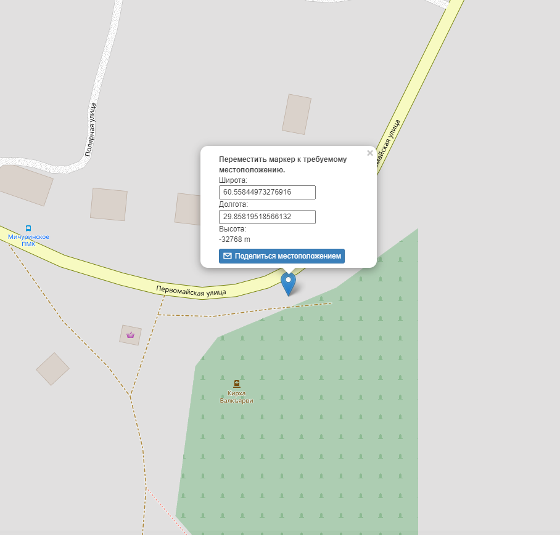

Приложение 11
Утверждено постановлением от 04.10.2024 № 154

Схема размещения места накопления ТКО по адресу:
Ленинградская область, Приозерский район, пос. Мичуринское, вблизи от выезда в сторону пос. Коробицыно, 200 м по асфальту, 350 м по грунтовке (гражданское кладбище)

Географические координаты: широта 60.5644853422766744, долгота 29. 81990405580359
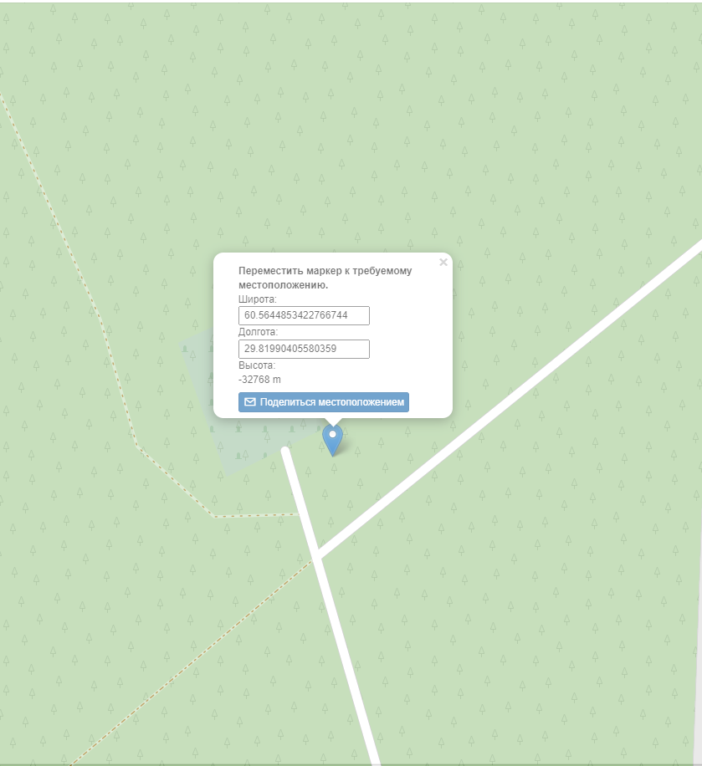
Приложение 12
Утверждено постановлением от 04.10.2024 № 154

Схема размещения места накопления ТКО по адресу:
Ленинградская область, Приозерский район, пос. Мичуринское, ул. Первомайская д. 1. МОУ «Мичуринская СОШ»

Географические координаты: широта 60. 567703, долгота 29. 872900
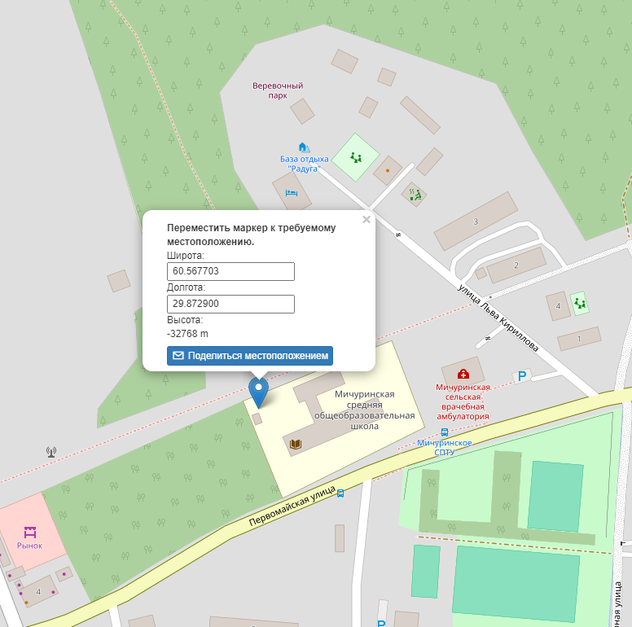

Приложение 13
Утверждено постановлением от 04.10.2024 № 154

Схема размещения места накопления ТКО по адресу:
Ленинградская область, Приозерский район, пос. Мичуринское, пер. Озерный 12, МДОУ «Детский сад № 13»

Географические координаты: широта 60.564471, долгота 29. 870933
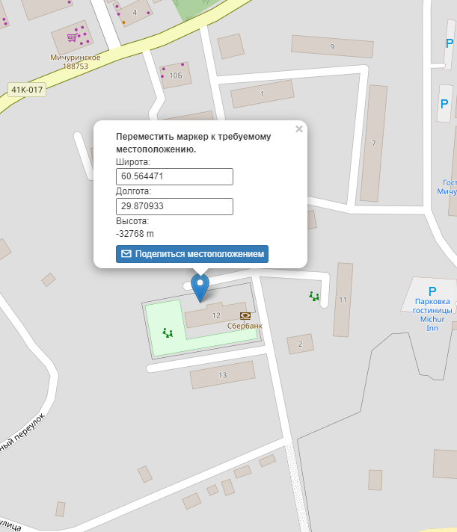

Приложение 14
Утверждено постановлением от 04.10.2024 № 154

Схема размещения места накопления ТКО по адресу:
Ленинградская область, Приозерский район, пос. Мичуринское, ул. Полевая д.1

Географические координаты: широта 60.562285, долгота 29.831757
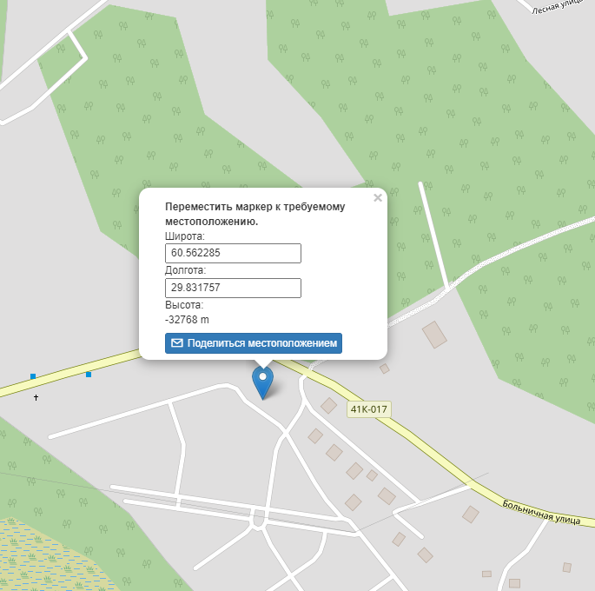

Приложение 15
Утверждено постановлением от 04.10.2024 № 154

Схема размещения места накопления ТКО по адресу:
Ленинградская область, Приозерский район, пос. Мичуринское, пер. Озерный д.15

Географические координаты: широта 60.563990, долгота 29.869275
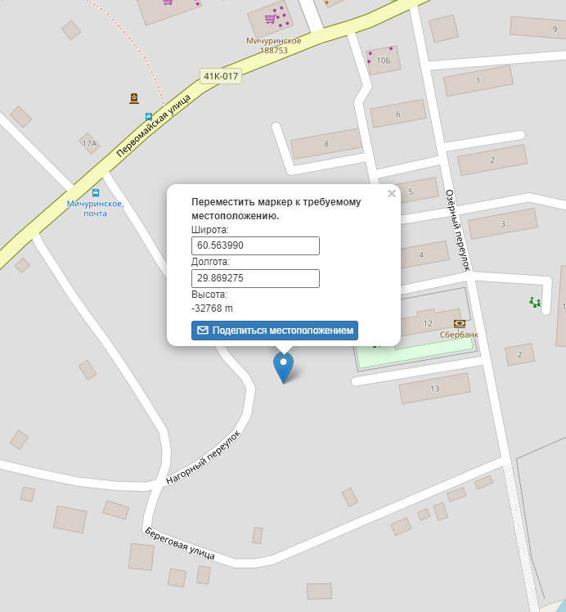

Приложение 16
Утверждено постановлением от 04.10.2024 № 154

Схема размещения места накопления ТКО по адресу:
Ленинградская область, Приозерский район, пос. Мичуринское, ул. Первомайская д.5а

Географические координаты: широта 60.566636, долгота 29.880967

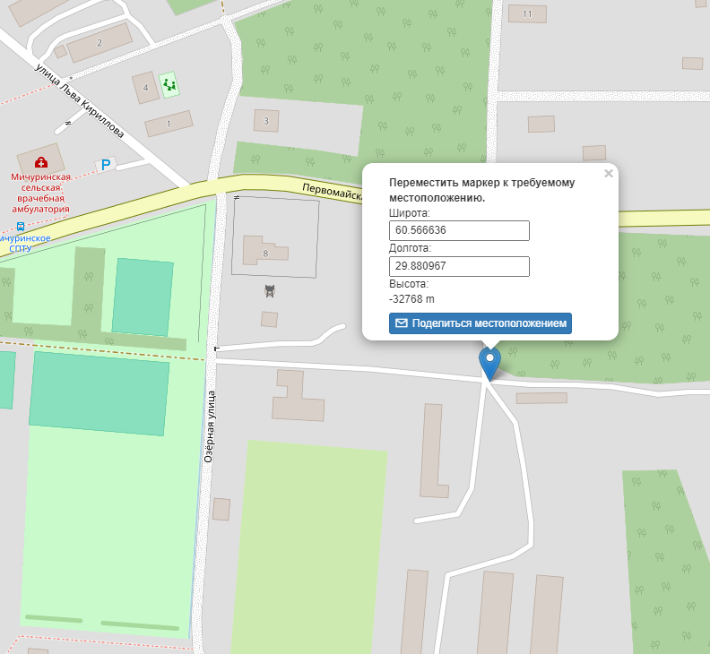

Приложение 17
Утверждено постановлением от 04.10.2024 № 154

Схема размещения места накопления ТКО по адресу:
Ленинградская область, Приозерский район, пос. Мичуринское, Больничная горка

Географические координаты: широта 60.562206862217835, долгота 29.831715820785355

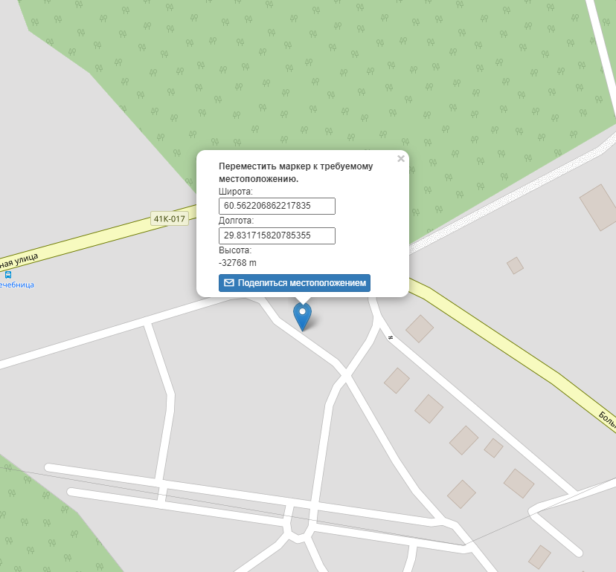
Приложение 18
Утверждено постановлением от 04.10.2024 № 154

Схема размещения места накопления ТКО по адресу:
Ленинградская область, Приозерский район, пос. Мичуринское, ул. Льва Кириллова

Географические координаты: широта 60.56885438567193, долгота 29.87760643281026

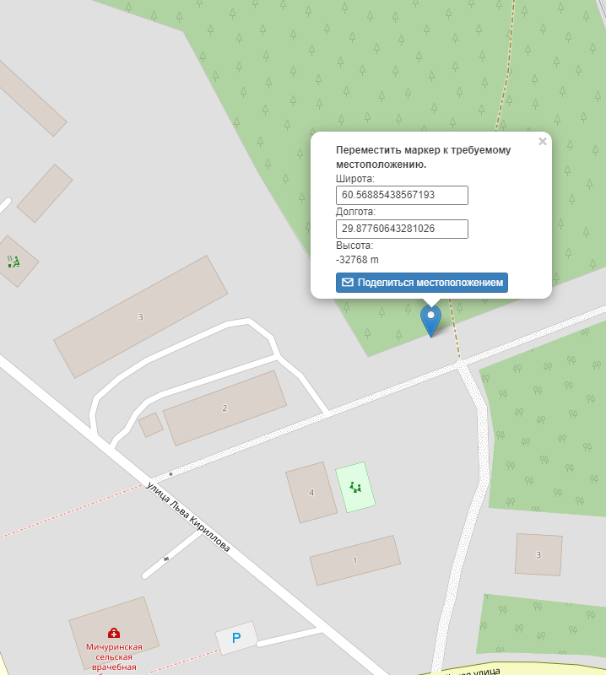
Приложение 19
Утверждено постановлением от 04.10.2024 № 154

Схема размещения места накопления ТКО по адресу:
Ленинградская область, Приозерский район, пос. Мичуринское, ул. Садовая

Географические координаты: широта 60.56930848258423, долгота 29.89273295169828

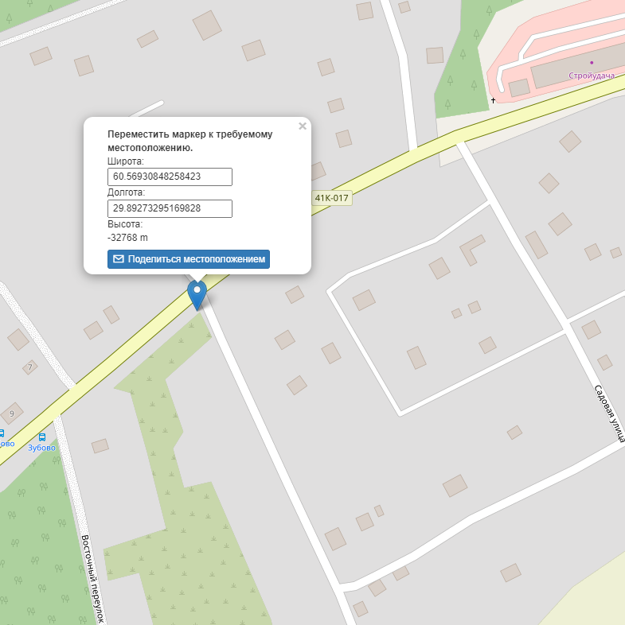

Приложение 20
Утверждено постановлением от 04.10.2024 № 154

Схема размещения места накопления ТКО по адресу:
Ленинградская область, Приозерский район, пос. Мичуринское, ул. Железнодорожная (рядом с вышкой)

Географические координаты: широта 60.570381, долгота 29.834861

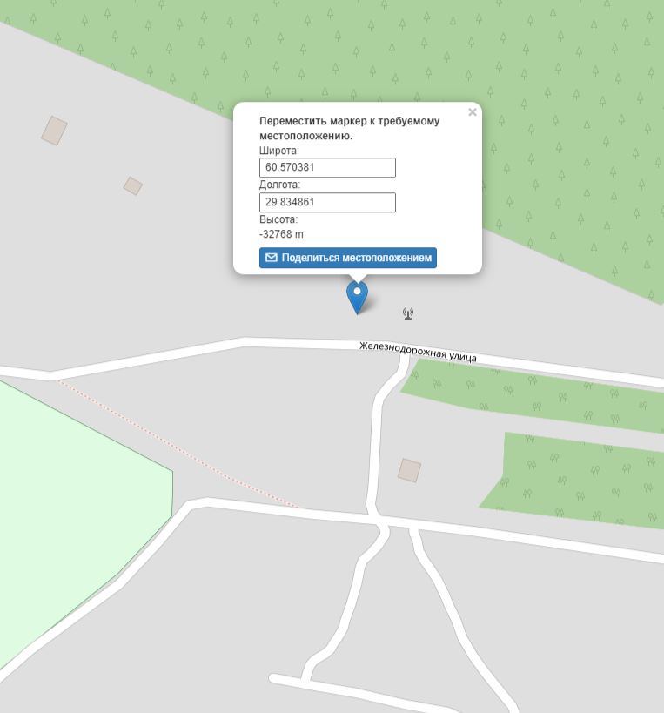
Приложение 21
Утверждено постановлением от 04.10.2024 № 154

Схема размещения места накопления ТКО по адресу:
Ленинградская область, Приозерский район, пос. Мичуринское, Сосновый пер.

Географические координаты: широта 60.569873022246206, долгота 29.8615152765011

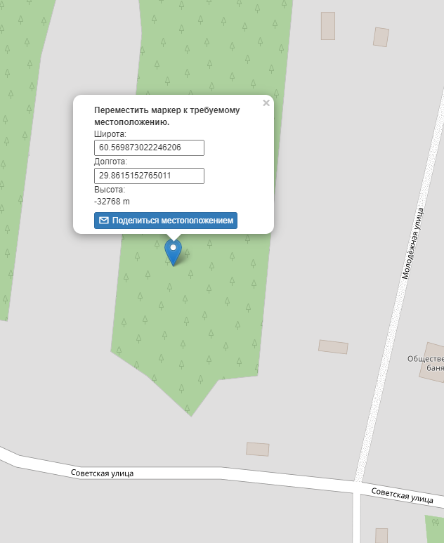
Приложение 22
Утверждено постановлением от 04.10.2024 № 154

Схема размещения места накопления ТКО по адресу:
Ленинградская область, Приозерский район, пос. Мичуринское, ул. Первомайская (рядом с пляжем)

Географические координаты: широта 60.56167701671676, долгота 29.861129522323612

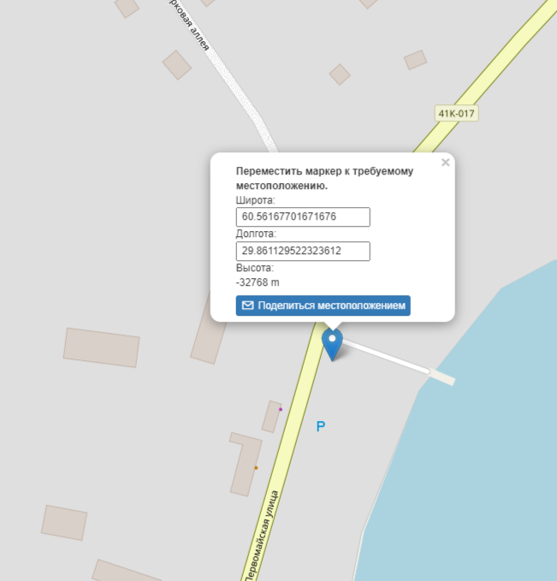
Приложение 23
Утверждено постановлением от 04.10.2024 № 154

Схема размещения места накопления ТКО по адресу:
Ленинградская область, Приозерский район, пос. Мичуринское, пер. Озерный, д.4

Географические координаты: широта 60.56456653360246, долгота 29.86992716789246

